ДЕЯКІ ІСТОРИЧНІ ТА АРХІТЕКТУРНІ ВІДОМОСТІ ПРО БУДІВЛЮ
ДЕРЖАВНОГО НАВЧАЛЬНОГО ЗАКЛАДУ
«ОДЕСЬКЕ ВИЩЕ ПРОФЕСІЙНЕ УЧИЛИЩЕ МОРСЬКОГО ТУРИСТИЧНОГО СЕРВІСУ»
(м. ОДЕСА, вул. ПУШКІНСЬКА, 18)
Адміністрація ОВПУ МТС висловлює слова вдячності авторам цього матеріалу (http://archodessa.com/all/pushkinskaya-18-ua) Олександру Левицькому (художній керівник, фотограф і колорист), Дмитру Шаматажи (фотограф і укладач), Марині Томенко (редактор) за інформацію про будівлю, у якій із жовтня 1945 року здійснюється підготовка кваліфікованих робітників.

З усіх закладів друку, що існували в Одесі незадовго перед революцією, типографія Південно-Російського товариства друкарської справи вважалася не тільки найстарішою, але і найвисокоякіснішою. Відкрита в 1848 році, вона була однією з кращих в місті, і до 1896 року була відома за ім’ям свого засновника П. Ф. Францова.
Тип будівлі: житлова, виробнича, адміністративна, навчальна
Стиль: рання еклектика, ренесанс
Архітектор: В. О. Даллаква
Дата будівництва: ~1850, 1869
Статус: пам'ятка архітектури та історії місцевого значення
Головний фасад
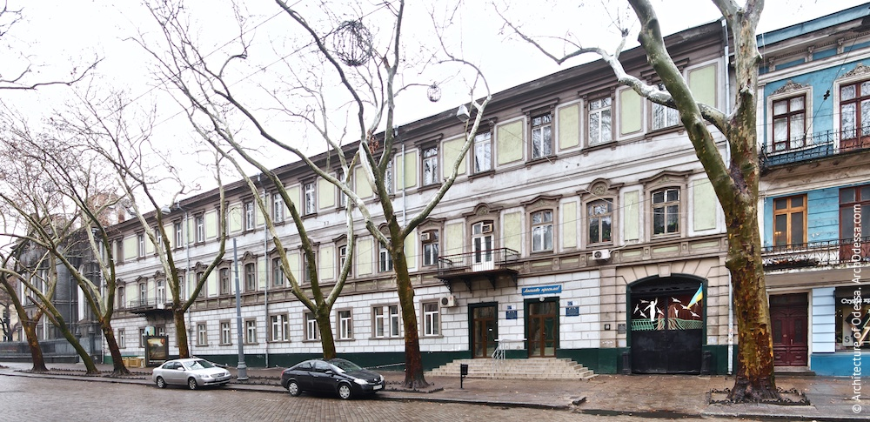
Загальний вигляд
З ім'ям молодого Францова, надісланого з Петербурга і призначеного потім генерал-губернатором Воронцовим М. С. на посаду першого завідувача міською друкарнею, був пов'язаний випуск першого номера газети «Одеський вісник».
Близько двох з половиною десятиліть типолітографське виробництво П. Ф. Францова розміщувалося в різних орендованих ним приміщеннях на Катерининській вулиці, поки з середини 1870-х років не влаштувалося в дворовому триповерховому флігелі його власного будинку на вулиці Італійській, 20 (нині Пушкінська, 18). Для цієї мети будівлю було значно розширено, а внутрішньодворове крило реконструйовано і переобладнано.
Типографія мала великий набір шрифтів, що виготовлялися у власному словолитному цеху, а також колись виписаних «від Плюшара» — відомого петербурзького видавця і типографа середини XIX століття. Друкована продукція типографії включала в себе різного роду звіти, каталоги, а також велику кількість книг і брошур на багатьох європейських мовах. Особливе місце займали праці одеських істориків, такі, як «Біографія Одеської залізниці» (1865) і «Матеріали для історії громадської освіти в Одесі» А. Скальковського (1867), «Долі місцевості, займаної Одесою» Ф. Бруна (1865) і «Київська старовина» Н. Мазуркевича (1869). У різний час випускалися в ній «Новоросійський літературний збірник» і «Одеський альманах з карикатурами»; з 1870 року друкувався відомий навіть за межами південної України «Новоросійський календар».
Серед відомих видань друкарні не можна не згадати адресний довідник «Вся Одеса», що виходив щорічно. Його номери сьогодні є цінним (і найбільш доступним) джерелом інформації для краєзнавських досліджень.
Директором Південно-Російського товариства друкарської справи значився В. А. Анатра — почесний громадянин, голова правління Одеського Облікового банку, член ревізійної комісії Бессарабсько-Таврійського земельного банку, повний товариш і розпорядник торгівельного дому в Одесі «Брати Анатра» (борошномельний млин). (Джерело: Боханов А. «Ділова еліта Росії 1914 р»).
Характерно, що щомісячний ілюстрований журнал «Юнкерські дозвілля», який видавався при Одеському Юнкерському училищі у 1909-1911 роках, вже скоро після першого випущеного номеру (жовтень 1909 року), надрукованого в друкарні Одеського військового округу, наступні випуски для покращення видання зі збільшенням кількості малюнків і фотографій друкував у типографії акціонерного Південно-Російського товариства друкарської справи — в одній з найкращих друкарень по художньому виконанню на півдні Росії.
У лютому 1920 року, після остаточного встановлення в Одесі Радянської влади у розпорядженні губраднаргоспу з’явилося багато друкарень і літографій. Однак в умовах важкого економічного становища, в якому перебувала на той час молода республіка, більшу частину підприємств поліграфічного виробництва довелося закрити. Всю роботу було вирішено сконцентрувати в десяти радянських друкарнях, націоналізованих за постановою президії Одеського губраднаргоспу і колегії паперово-поліграфічного відділу 21 серпня 1920 року. У їх числі опинилася і типографія Південно-Російського товариства друкарської справи, яка з травня 1919 року почала нове життя під назвою 7-ї радянської друкарні.
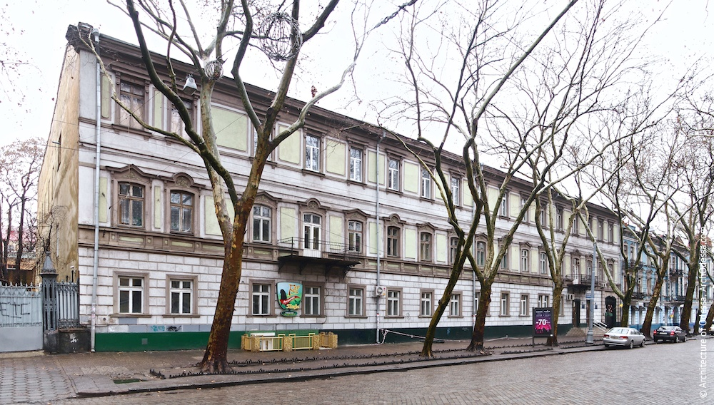
Загальний вигляд
Серед решти була 7-а радянська типографія, яка стала тепер називатися 2-ю держтипографією. 29 листопада 1921 року газета Одеської міськради і губпрофрада «Верстат» помістила про неї коротке повідомлення, в якому, зокрема, говорилося:
«Стоявшая около 4-х лет наборная машина „Типограф“ пущена в ход. В печатном отделении при 10-ти машинах и 2-х американках работа идет интенсивно. Буквоотливная машина „Монотип“ работает нормально. При типографии имеется собственная электрическая станция».
Тільки умови праці, як і раніше залишалися важкими — все ті ж темні приміщення, які в санітарному відношенні залишали бажати кращого. І в лютому 1922 року друкарня була закрита, але лише з тим, щоб рівно через рік відродитися як 2-га держтипографія імені Леніна. Журнал «Одеський друкар» № 1 за 1923 рік повідомляв:
«Из захудалой, грязной, без окон типографии создана уютная, чистая и теплая типолитецинкография. Море света и воздуха, кругом чистота. Тяжело было в свое время уходить, но зато отрадно было вернуться...».
Як і раніше, типографія продовжувала служити справі революції. Газети «Червоне село» і «Червона Оборона», «Моряк» і «Радянська влада», «Верстат» і «Червоноармієць», журнал «Комуніст» і журнал червоної сатири «Облава» — такий далеко не повний перелік перших радянських періодичних видань цього підприємства.
Діяльність типографії імені Леніна перервала Велика Вітчизняна війна. Але незадовго перед відходом наших військ з Одеси в ній була надрукована книга В. Маяковського «Вірші та поеми», яка тепер стала бібліографічною рідкістю, і була випущена видавництвом дитячої літератури ЦК ЛКСМ України. Весь тираж — п'ятнадцять тисяч примірників, який не встиг надійти у продаж, був надійно захований працівниками типографії. Так і не виявлені окупантами, твори Маяковського зустрілися з радянським читачем вже після визволення Одеси.
Паустовський К. у повісті «Час великих очікувань» зазначив:
«После закрытия „Моряка“ я начал работать в газете „Станок“. А находилась она в доме рядом с оперным театром, в котором более полувека помещался ЗАГС...».
Як згадувалося раніше, типографія газети «Станок» розміщувалася саме на Пушкінській, 18. Газета проіснувала недовго. Згодом її перейменували в «Рычаг», а на початку 1922 року закрили через брак паперу. У 1928 році з'явився роман «Дванадцять стільців», в якому Ілля Ільф та Євген Петров назвали «Станоком» московську газету, в редакції якої потрапив один із розшукуваних Бендером стільців: «Скажите, товарищ... где здесь находится редакция газеты „Станок“?..».
Протягом 1930-х років, профіль колишніх позначок будівель залишався незмінним і тільки після війни настали незначні зміни, коли тут розмістилося ремісниче училище поліграфістів.
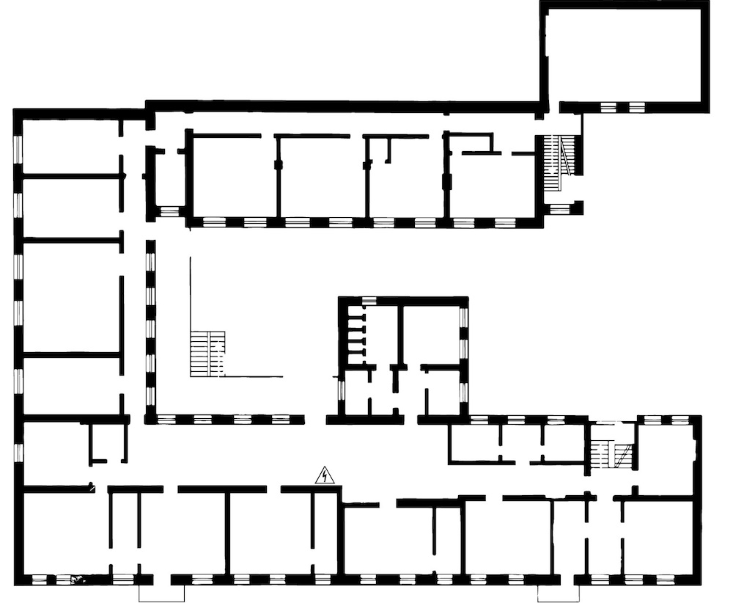
План основного крила (2 поверх)
Великий комплекс будівель колишньої типографії до числа найяскравіших пам'яток архітектури не відноситься, однак завдяки масштабності і стрункості пропорцій і форм, представляється досить помітним серед навколишньої забудови. Достеменно відомо, що будинок замовлений П. Ф. Францовим ще в 1850-ті роки архітектору В. О. Даллаква, однак свій нинішній вигляд він сформував тільки на кінець 1860-х. Дата «1869», вписана в полотно фрамуги воріт, є нічим іншим як датою закінчення реконструкційних робіт перед розміщенням тут друкарні.
Забудова комплексу складається з великого П-подібного у плані будинку, крила якого займають чолову, тильну і праву (що примикає до Бродської синагоги) сторони ділянки і невеликого двоповерхового господарського флігеля, що замикає ділянку з четвертої сторони. Приблизно у 1960-ті рр. до чолового крила з боку двору прибудований великий кубічний об'єм, який планувально перетворює його паралелепіпед в букву «Т».
Чоловий фасад має протяжність у сімнадцять віконних вісей, що для компактного центру Одеси виглядає досить масштабно. Всі вікна виділені розвиненими лиштвами, а на другому поверсі доповнені сандриками. Перший поверх оздоблений суворим пласким рустом, лиштви вікон виразні, але повністю позбавлені елементів декору.
Оздоблення головного фасаду
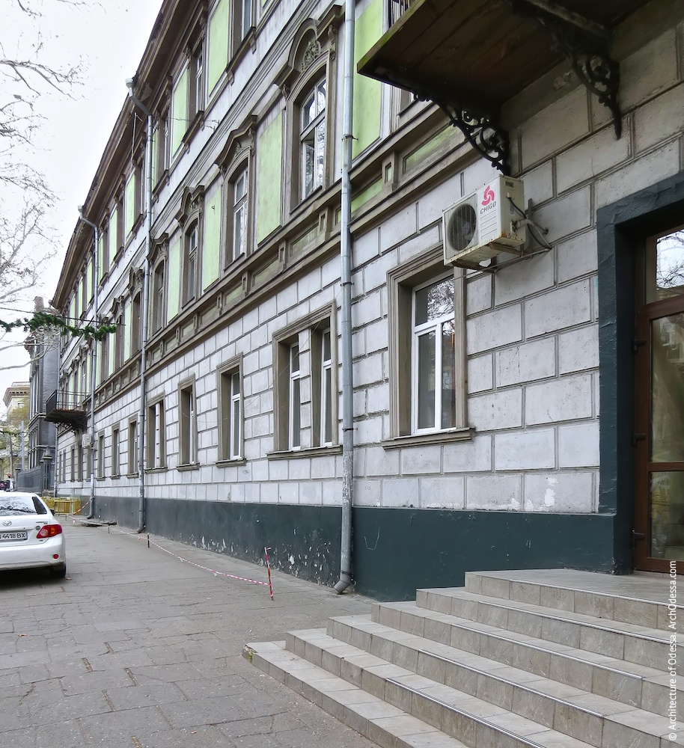
Фрагмент фасадної площини першого поверху
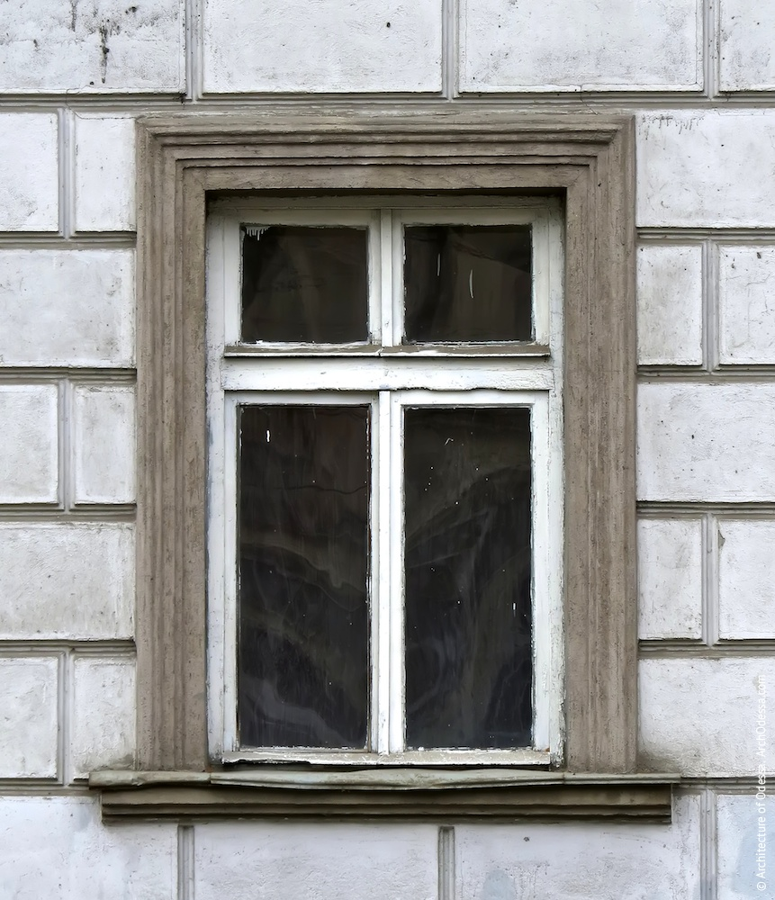
Одне з вікон першого поверху

Другий поверх оформлений значно пишніше. Вікна увінчані сандриками двох типів, що чергуються через один. Обидва різновиди сандриків запозичені з архітектури бароко і добре гармонують із лучково. формою віконних прорізів. Додатково всі сандрики декоровані ліпниною рослинного характеру. Простінки нерівномірні по ширині в районі крайніх вісей. Їх площини пожвавлюються за допомогою великих рамок-фільонок без декору. На кожній четвертій вісі (при рахунку з кожного краю фасаду) розташовані балкони на суворих чавунних консолях, оригінальні огородження яких, нажаль, давно втрачені.
Оздоблення другого поверху
Другий поверх оформлений значно пишніше. Вікна увінчані сандриками двох типів, що чергуються через один. Обидва різновиди сандриків запозичені з архітектури бароко і добре гармонують із лучково. формою віконних прорізів. Додатково всі сандрики декоровані ліпниною рослинного характеру. Простінки нерівномірні по ширині в районі крайніх вісей. Їх площини пожвавлюються за допомогою великих рамок-фільонок без декору. На кожній четвертій вісі (при рахунку з кожного краю фасаду) розташовані балкони на суворих чавунних консолях, оригінальні огородження яких, нажаль, давно втрачені.
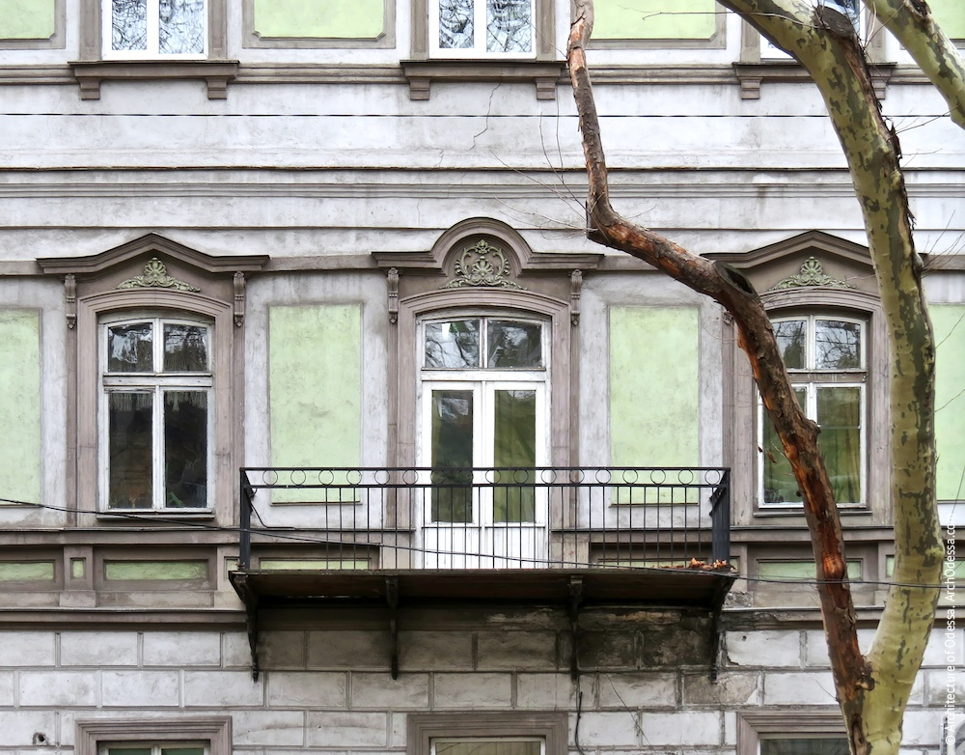

Вікна другого поверху з сандриками, що чергуються, двох типів

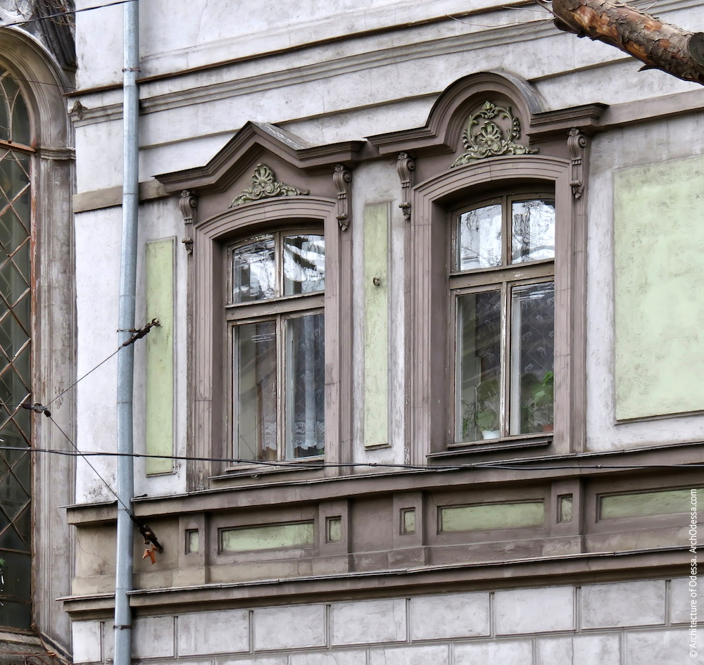

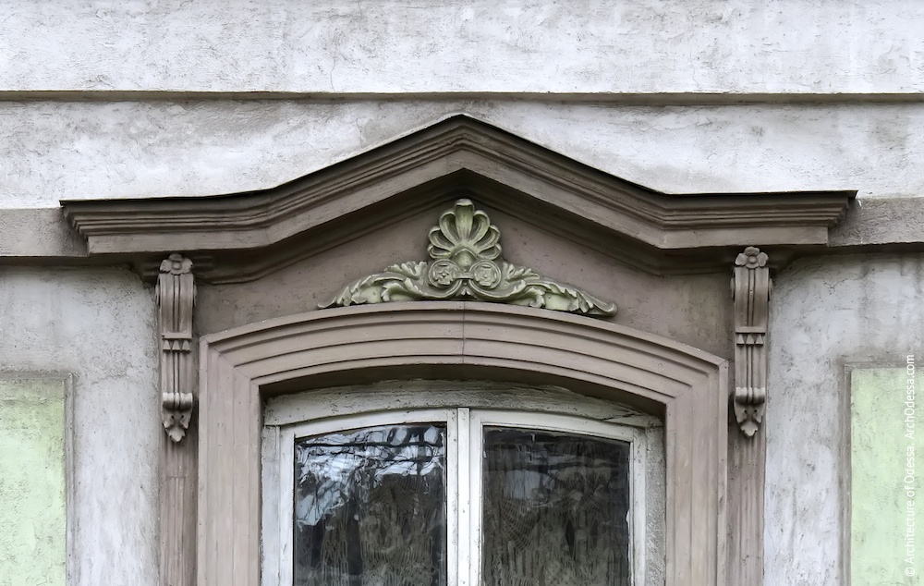
Сандрик з трикутним центром

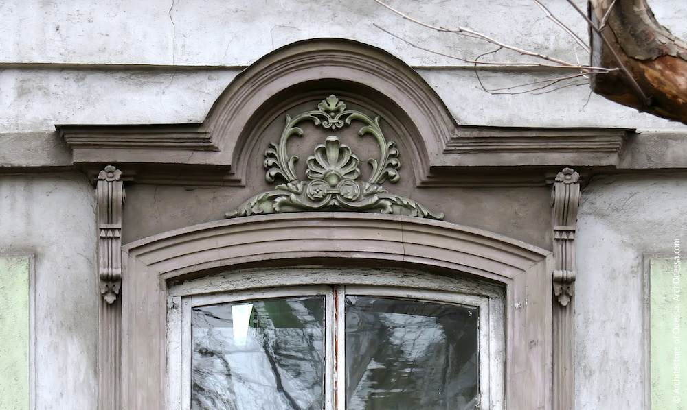
Сандрик з напівкруглим центром

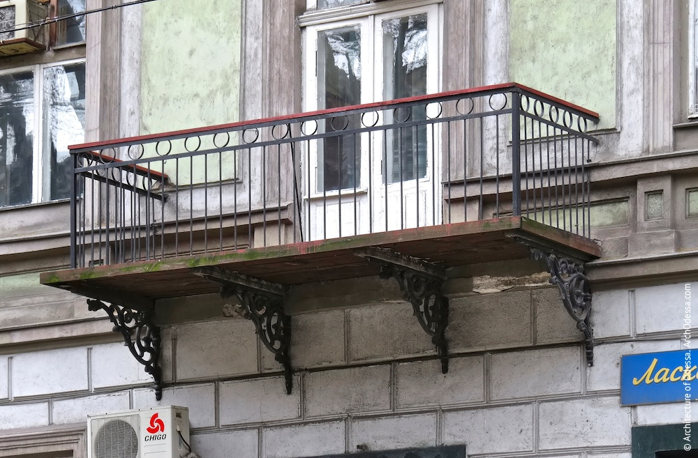
Один з балконів

Лиштви вікон третього поверху помітно менш масивні порівняно з лиштвами другого поверху. Сандрики присутні і тут, однак вони максимально спрощені і спираються на пишні ліпні консолі. Простінки оброблені аналогічно другому поверху, але обрамлення фільонок ускладнені за допомогою заокруглених зрізів з кутів.
Оздоблення третього поверху

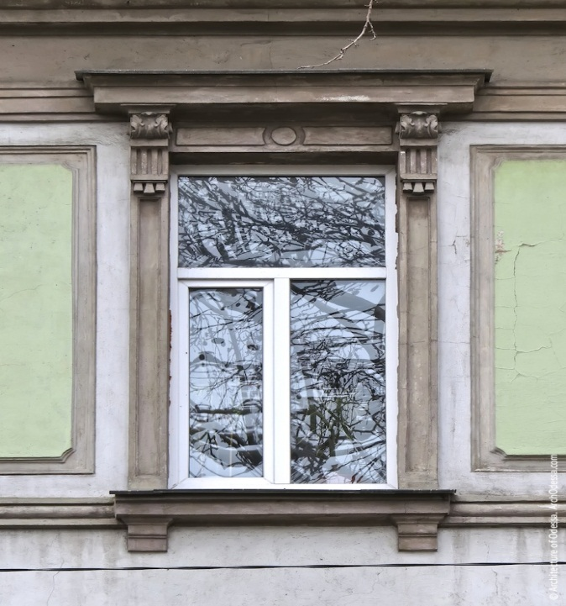
Одне з вікон
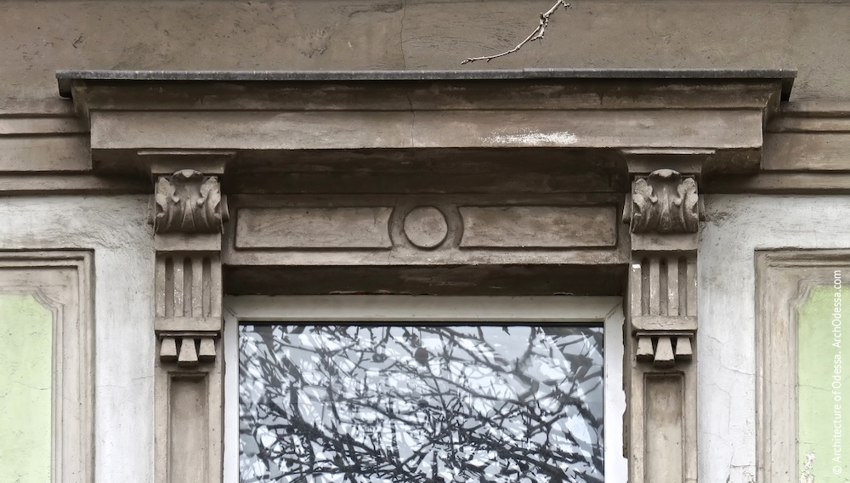
Прямий сандрик одного з вікон

Будівлю вінчає потужний карниз без дентикул і інших вишукувань. На крайній правій вісі головного фасаду влаштований широкий проїзд у двір з боку вулиці, виділений простим, але виразним порталом. Лучкова форма його отвору гармонійно поєднується з вікнами другого поверху. Вхід в будинок виконаний у вигляді двох окремих, поруч розташованих дверних прорізів.
Займаючи третю і четверту вісі (від правого краю) двері примикають до порталу арки (на третю вісь доводиться його лівий край).
Портал арки проїзду з боку вулиці

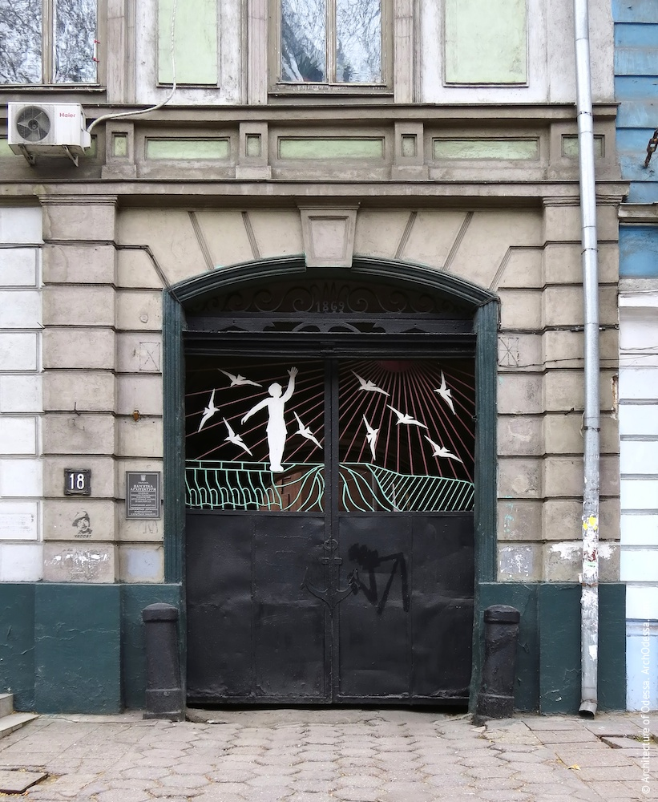
Загальний вигляд
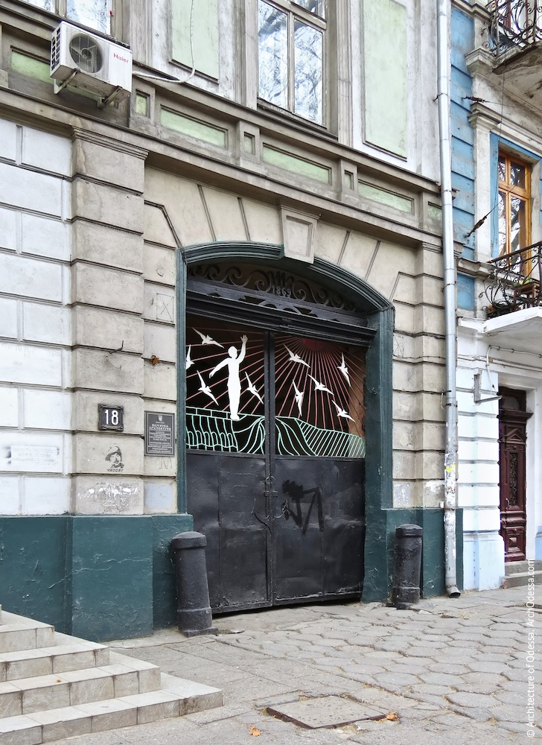
Загальний вигляд

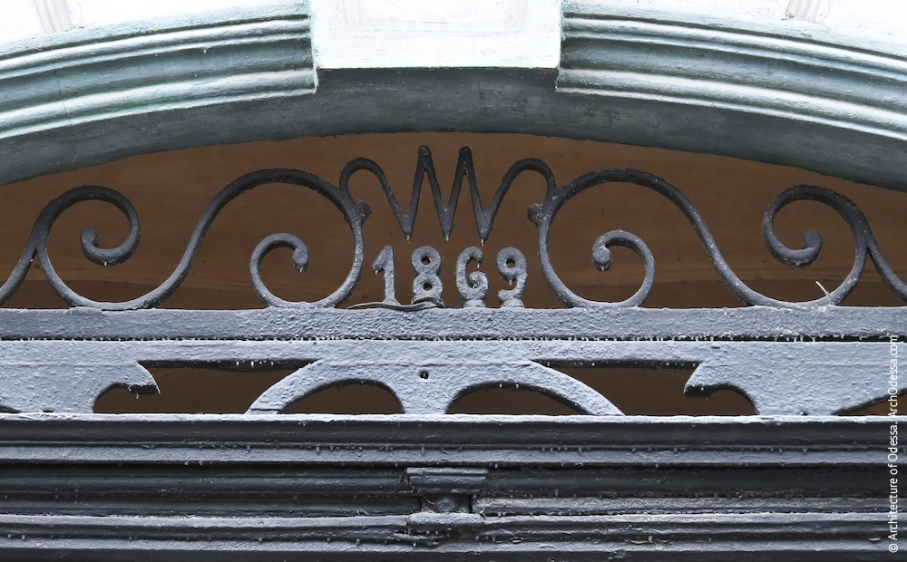
Збереглася фрамуга втрачених воріт з датою ймовірної реконструкції будинку

Портал арки проїзду з боку двору
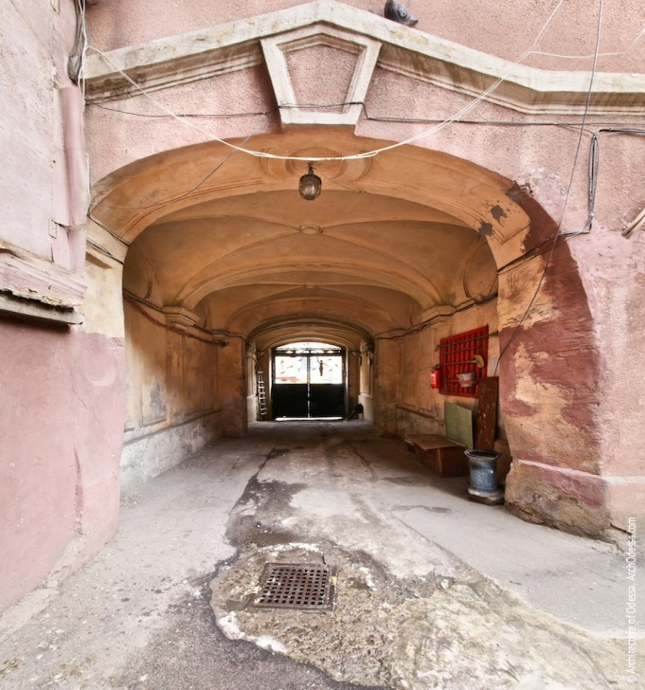
Загальний вигляд

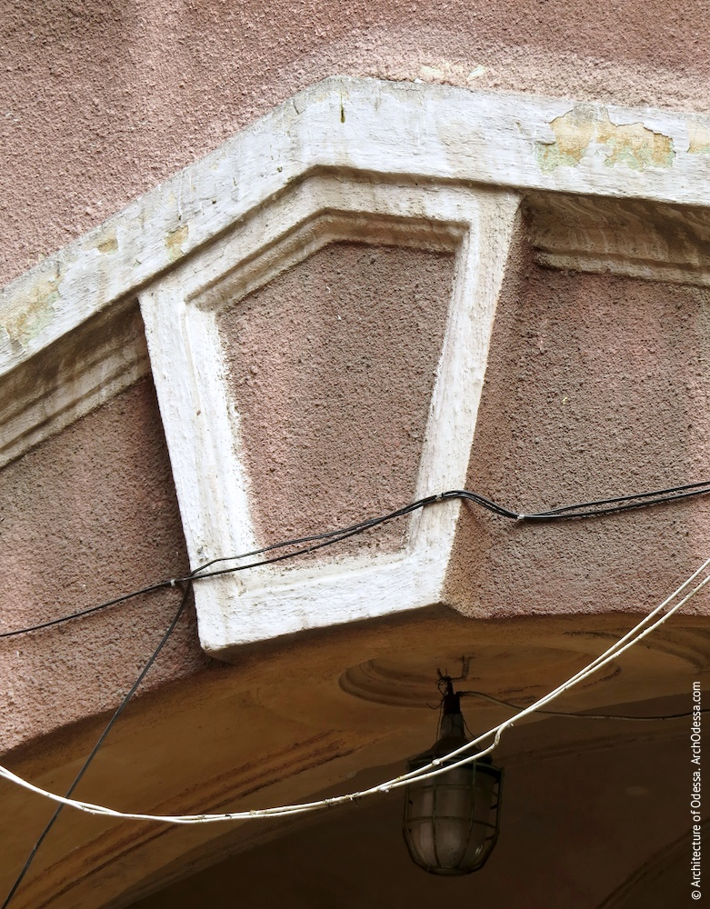
Замковий камінь

Широка двопролітна проїзна арка оброблена у формах пізнього ренесансу.

Арка проїзду
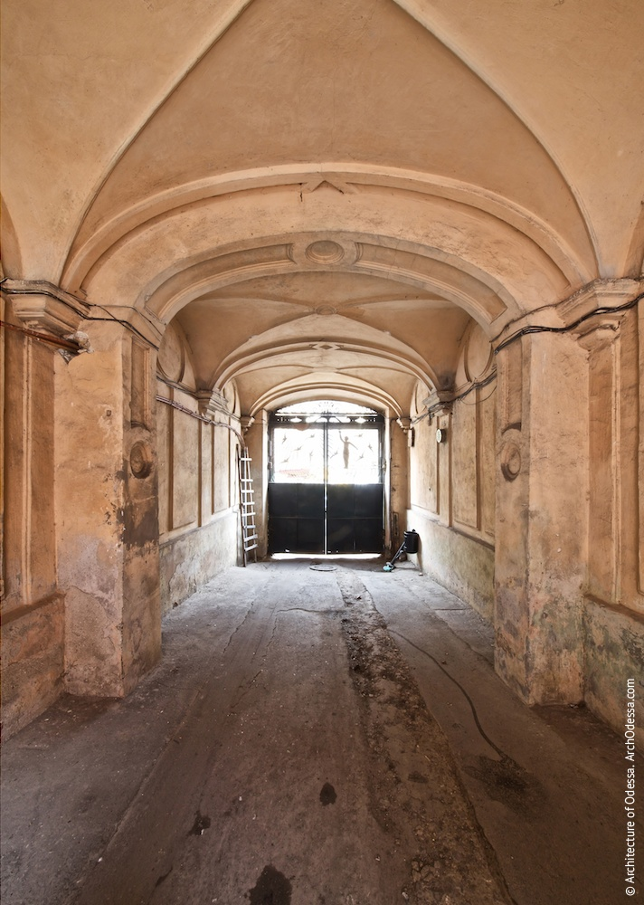
Внутрішній вигляд

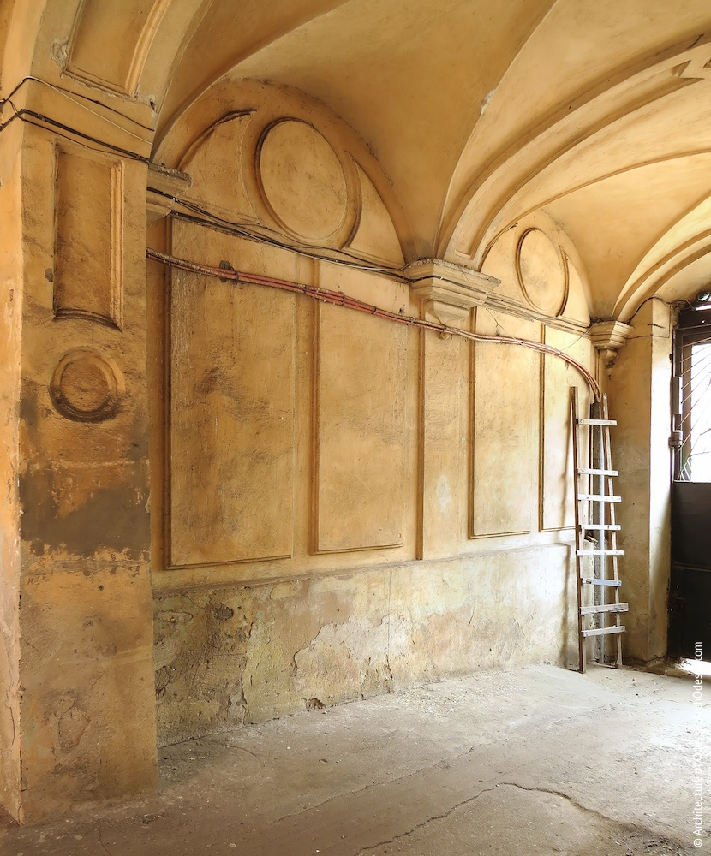
Обробка однієї з стін

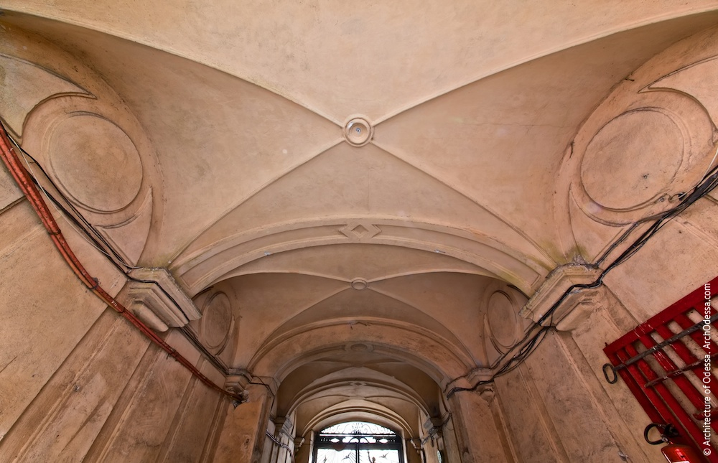
Склепіння, загальний вигляд

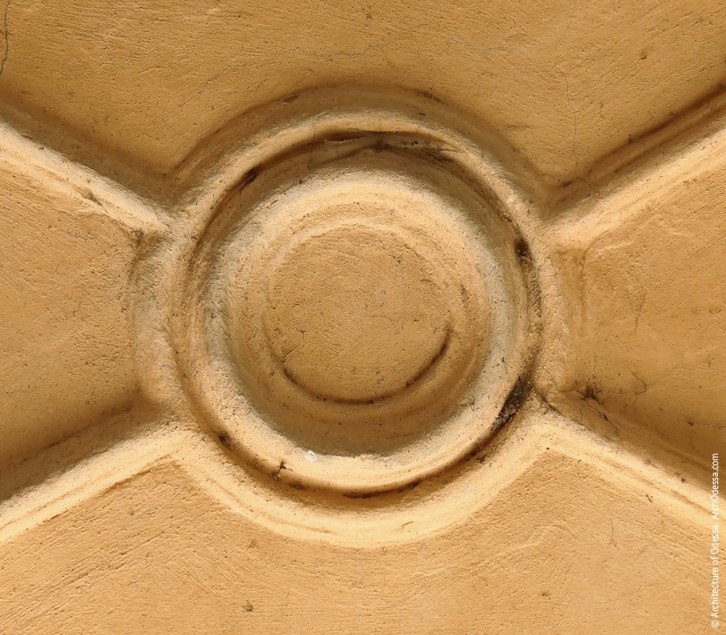
Склепіння, елемент перехрестя

Внутрішній двір ділянки дуже просторий і має складну форму, продиктовану характером планування периметральної забудови. Тильний фасад чолового крила повністю позбавлений будь-якої обробки за винятком п'ятикутного замкового каменю над отвором проїзної арки. До правої (погляд з двору) частини чолового крила і бокового крила основної будівлі прибудовано широка крита галерея.

Дворовий фасад чолового крила

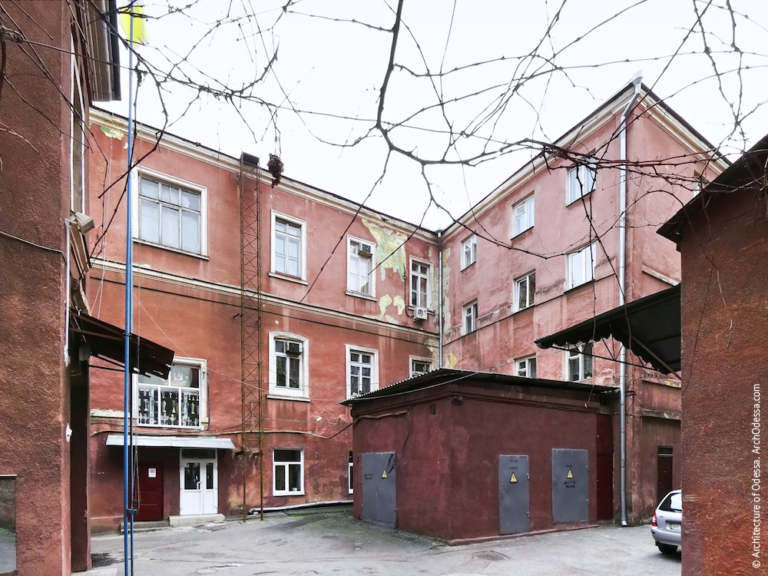
Загальний вигляд
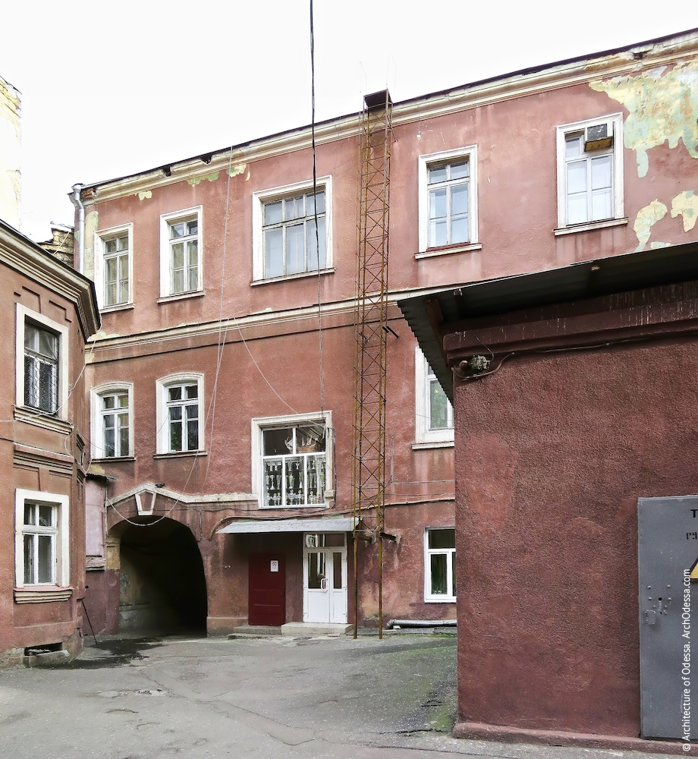
Загальний вигляд

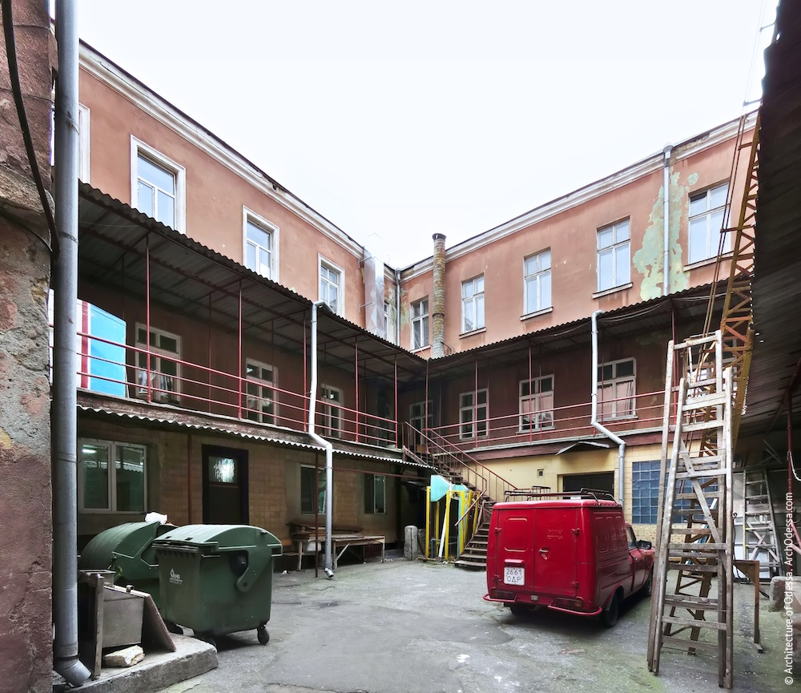
Галерея
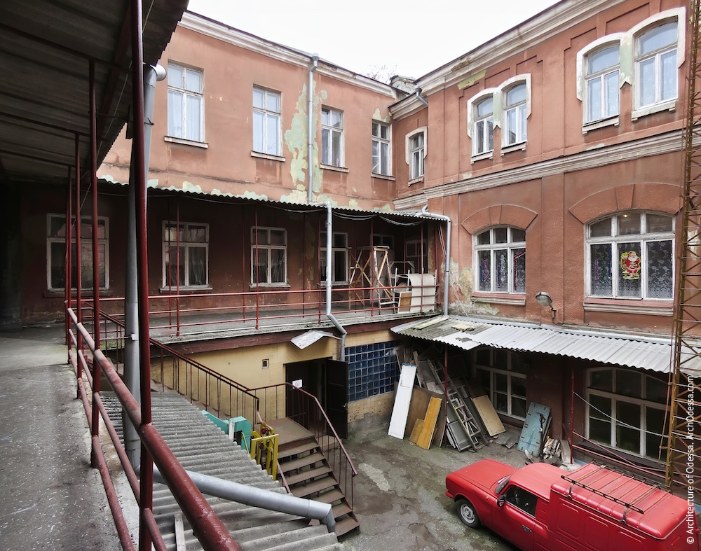
Галерея

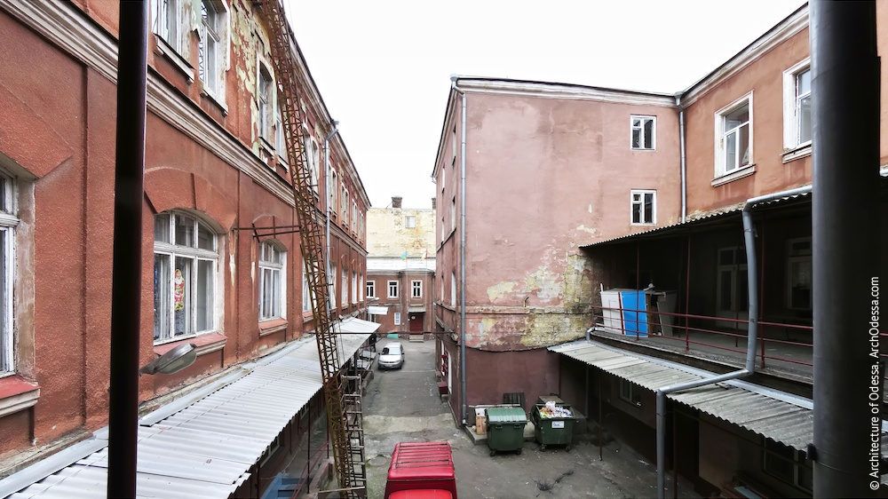
Вид з галереї на чолова і тильна крила

Фасад тильного крила основної будівлі оброблений у відповідності з тенденціями цегляного стилю другої половини XIX століття. Доречно було б припустити, що спочатку цегла виступала в в якості оздоблювального матеріалу зовнішніх стін. Всі декоративні елементи тут масштабні й схематичні, ефект посилюється великими лучковими вікнами другого поверху. Ймовірно крило це було споруджено для потреб друкарні як раз в період становлення цегляного стилю в Росії, прекрасними зразками якого прикрасилася і Одеса.
Тильне крило
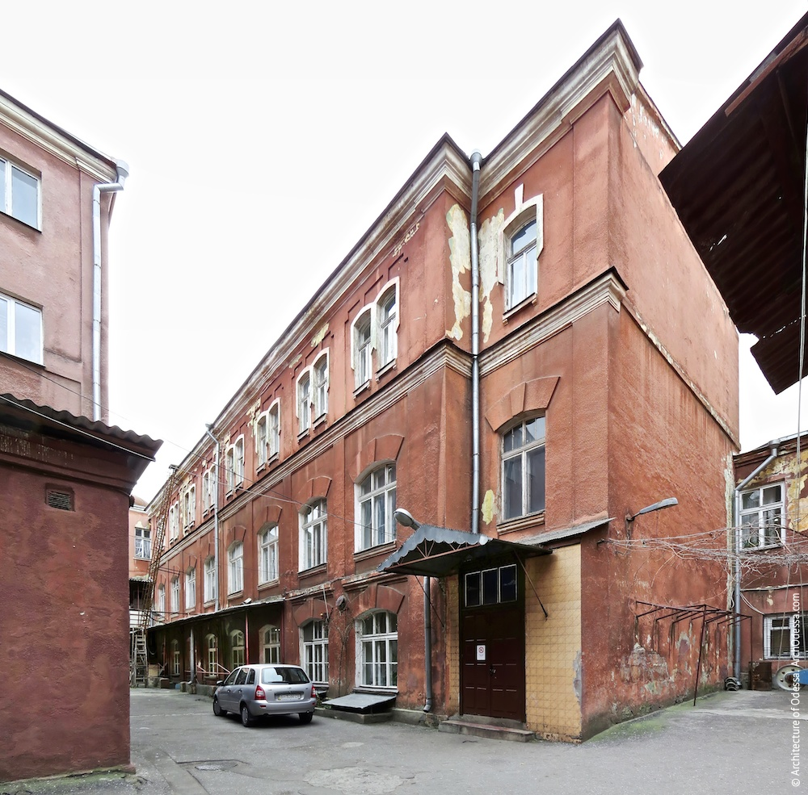
Загальний вигляд

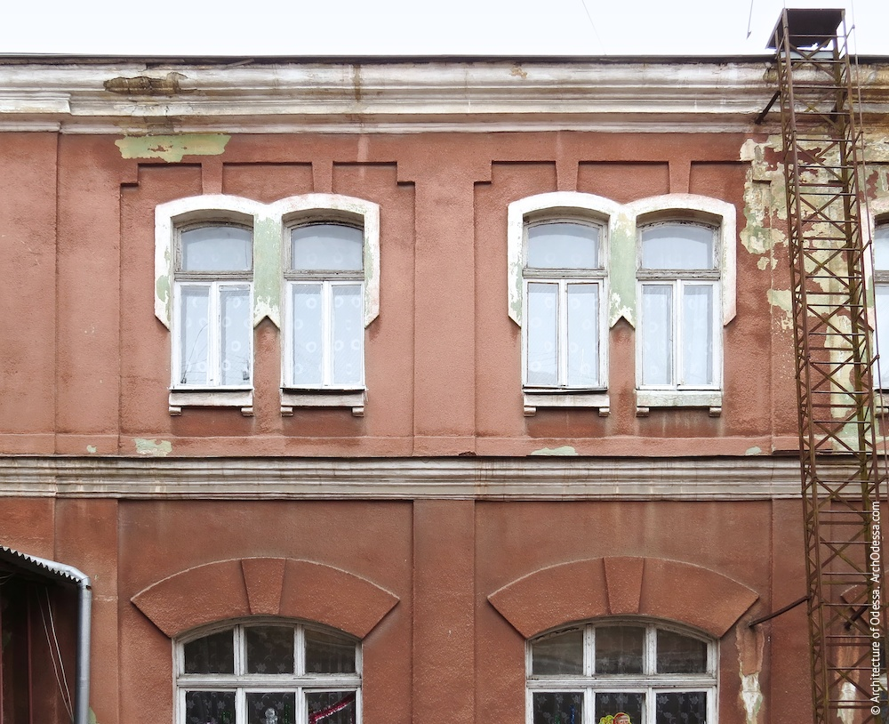
Вікна третього поверху

До тих же часів можна віднести і двоповерховий господарський флігель, асиметричний, з трапецевидним в плані ризалітом сходової клітки.
Господарський флігель

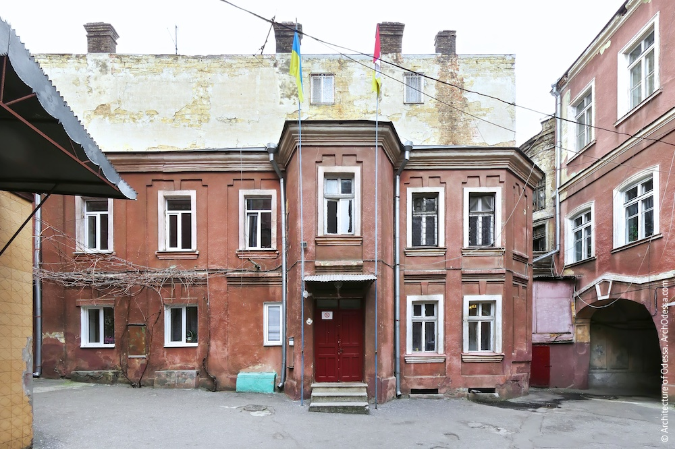
Загальний вигляд

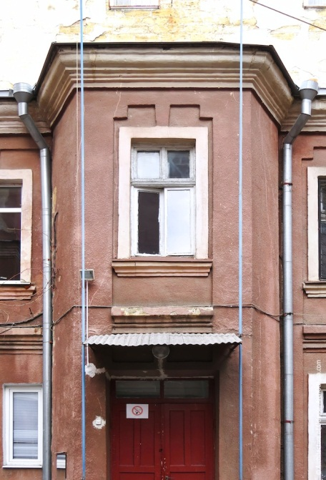
Верхня частина ризаліту

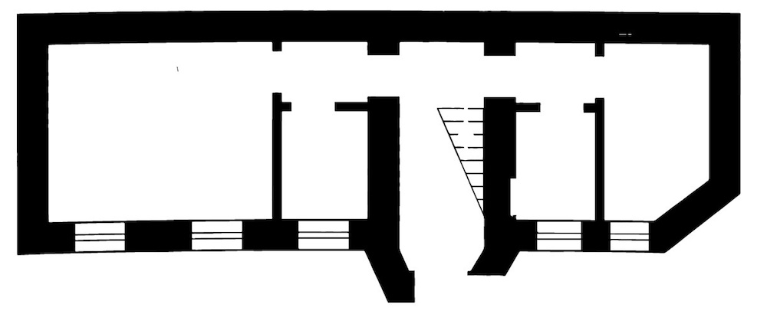
Схема планування
Від інтер'єрів будинку Францова до нинішніх часів не дожило практично нічого, а від автентичного планування залишилися тільки конфігурації сходових кліток. Сходові огорожі, встановлені в чоловому крилі, ідентичні таким саме у деяких радянських будинках спорудження 1950-60-х рр.
Вестибюль чолового крила
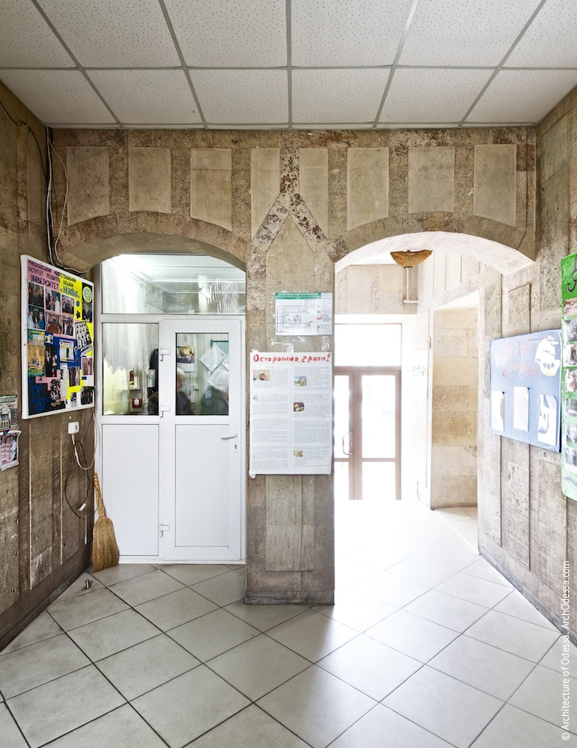
Лучкові отвори біля входу

Головні сходи чолового крила
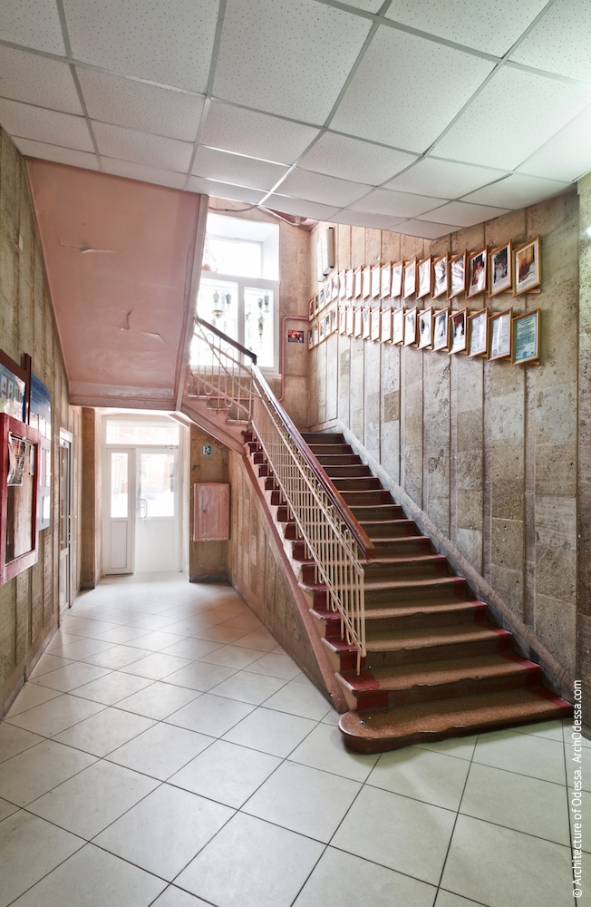
Вигляд на вхідний проліт
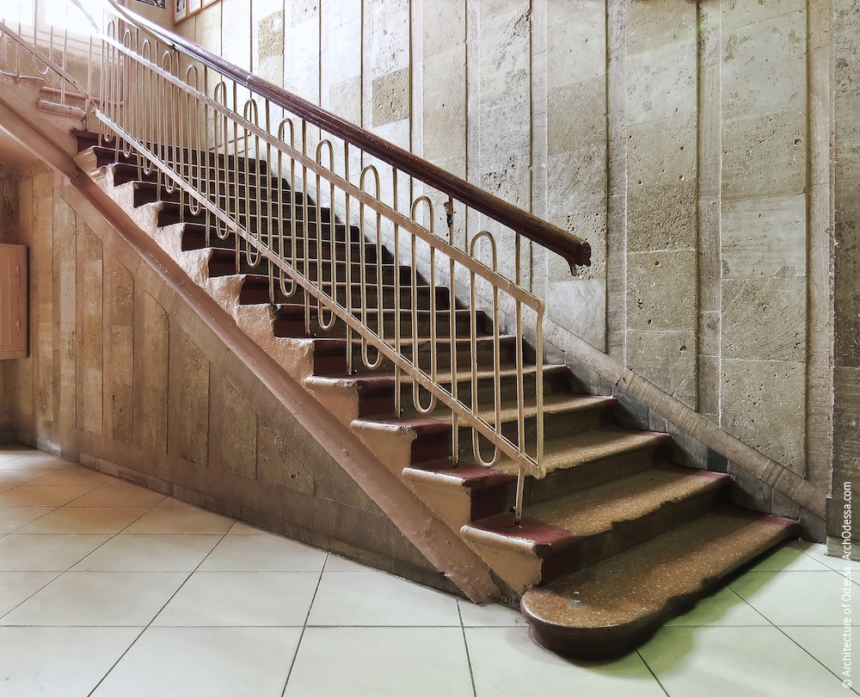
Вхідний проліт

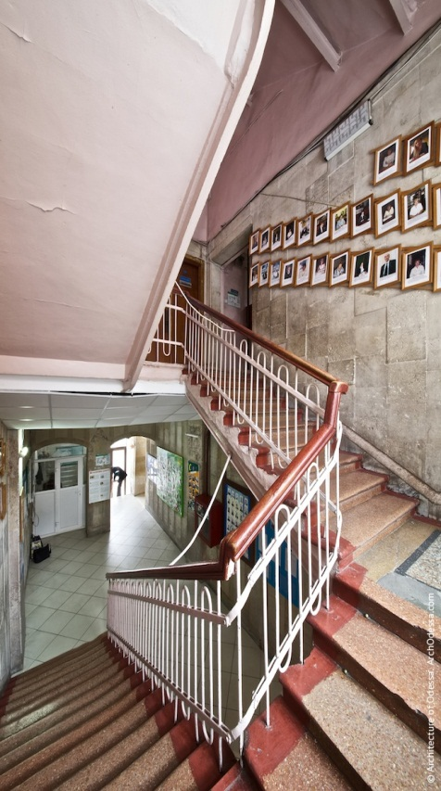
Сходова клітка з майданчика між першим і другим поверхами

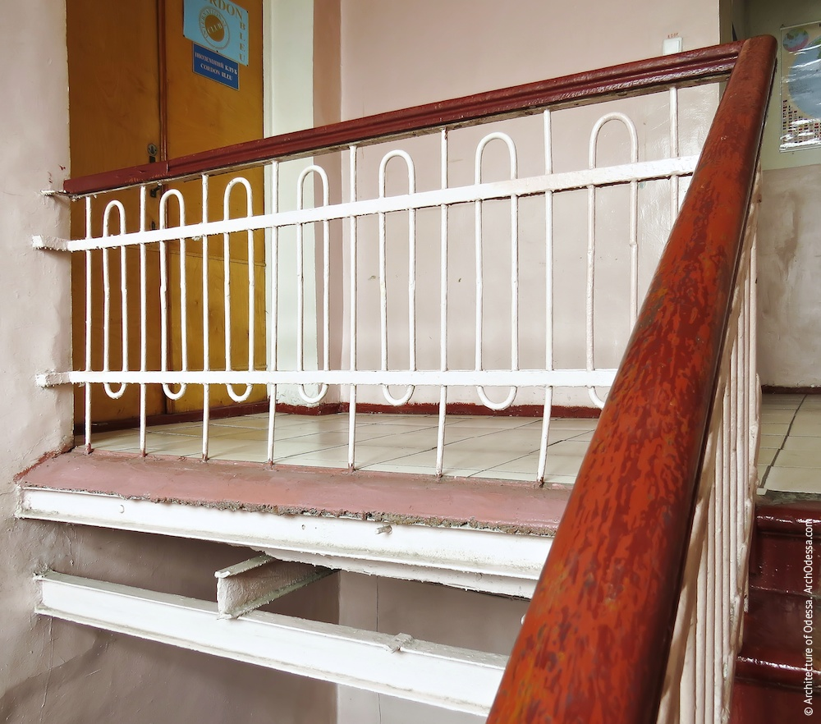
Сходові огорожі, верхня горизонтальна секція

Коридори

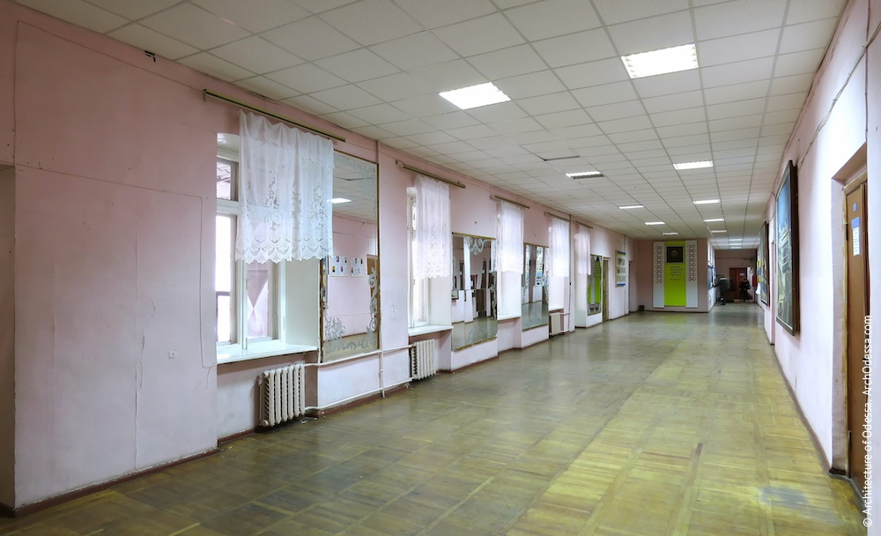
Загальний вигляд коридору на другому поверсі
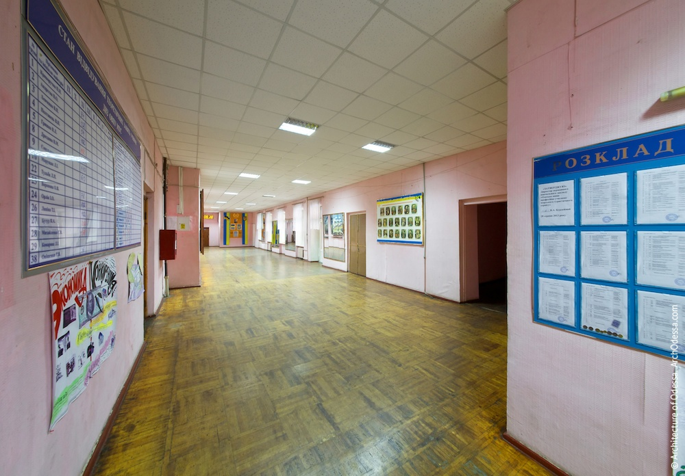
Загальний вигляд коридору на другому поверсі

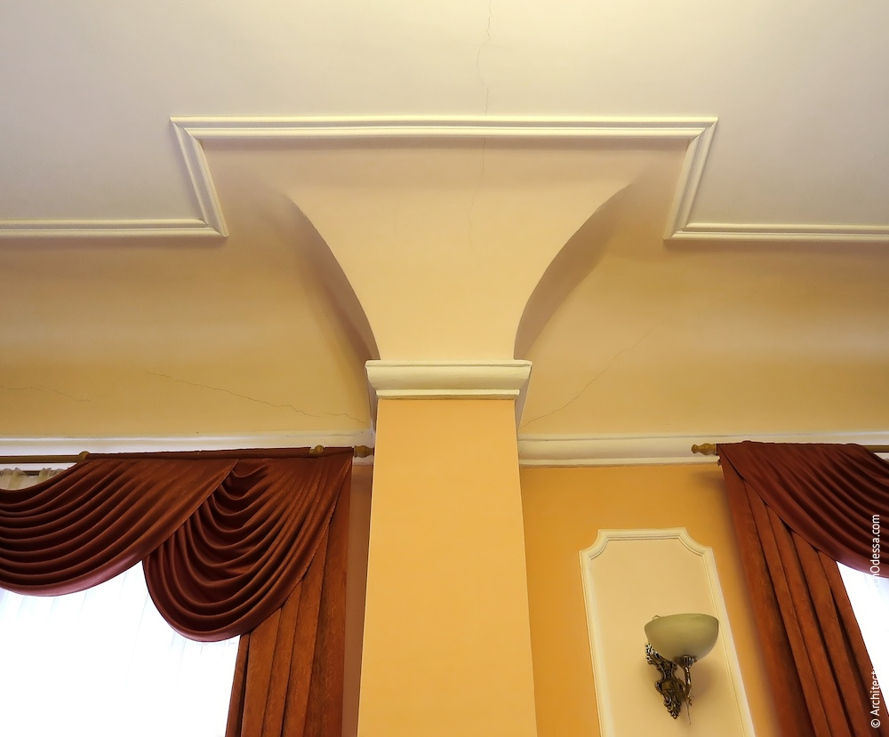
Автентичний елемент реконструйованих склепінь на першому поверсі
Металеві сходи в тильному крилі головної будівлі збереглися практично повністю, включаючи оригінальні підсходинки, хоча балясини сходових огорож нині приховані за суцільною фанерною обшивкою огорож.
Сходи в тильному крилі
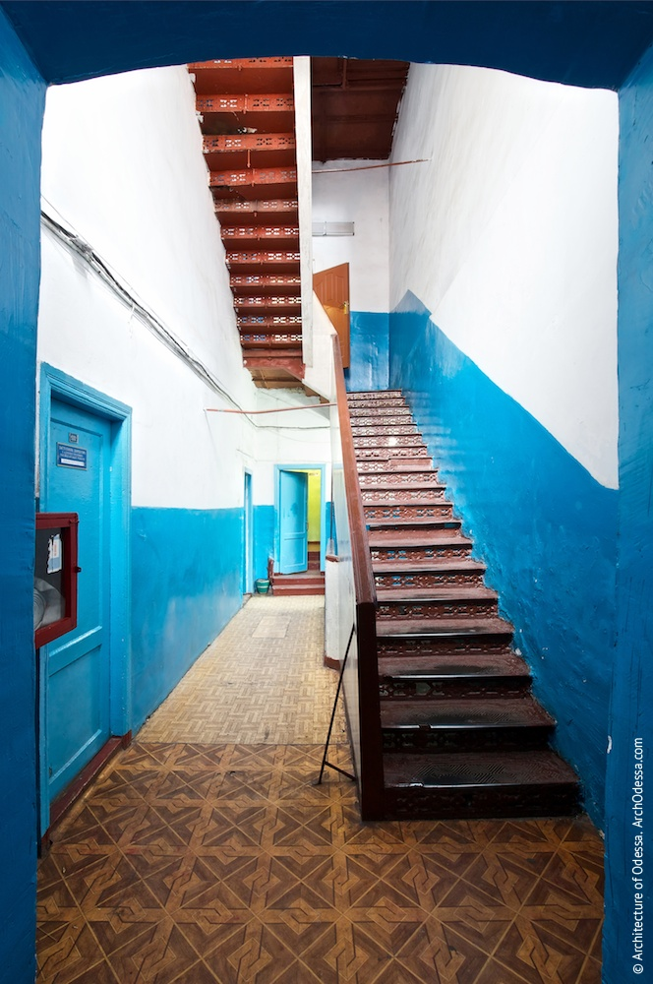
Загальний вигляд

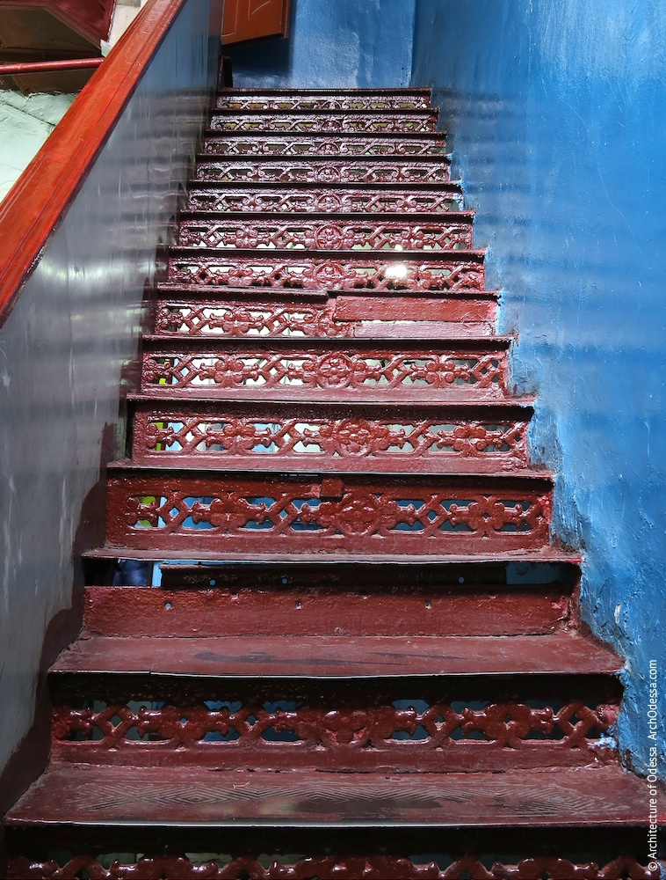
Оригінальні під сходинки

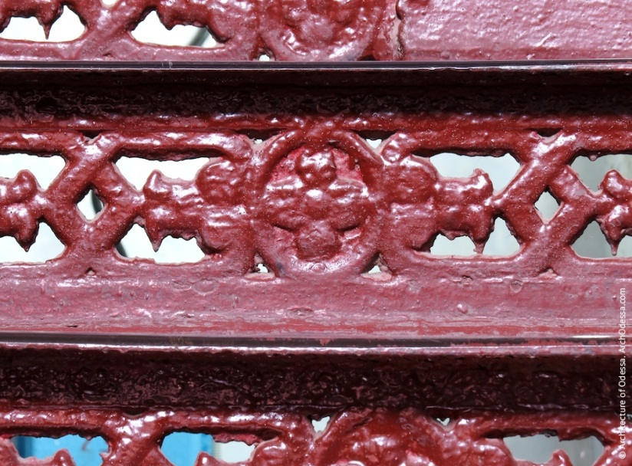
Деталь оригінальної сходинки

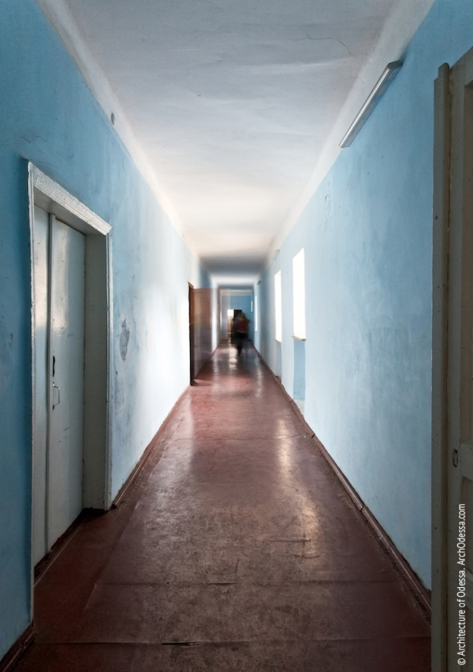
Один з коридорів
Сходи господарського флігеля
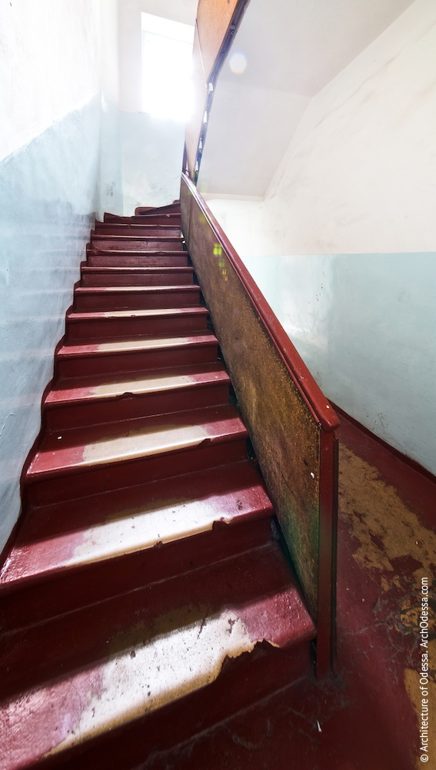
Вхідний проліт

Будинок Францова, в якому сьогодні розміщується Одеське вище професійне училище морського туристичного сервісу, відноситься до найбільш значимих елементів старої забудови на відрізку Пушкінської в межах декількох кварталів. Суворий і урочистий фасад будівлі добре поєднується стилістично з кількома будівлями, які знаходяться поблизу, наприклад колишнім готелем «Біржа» (Пушкінська, 14, ріг Буніна).

